TURVALLISUUSSUUNNITELMA

TAPAHTUMAN YLEISKUVAUS
Tapahtuma | x
Toiminnan ja suorituspaikan kuvaus | x
Ajankohta | x
Tiedot asiakkaista/osallistujista | x
Saaren omistajan yhteystiedot | Etelä-Pohjanmaan Partiolaiset Ry. Rauhankatu 8 65100 Vaasa
Turvallisuudesta vastaava henkilö | x |  | Puh. | x
Turvallisuudesta vastaava henkilö | x |  | Puh. | x
Toimintapaikka | Ähtäri, Perännejärvi, Selkäsaari
Reittiselostus | Ähtäristä vt 68 n.10km. Virtain suuntaan, käänny vasemmalle Peränteen tie ja vasemmalle Jussilantie 73, Halkoniemen P-paikalle. Kuljetus ponttooniveneellä tai soutuveneellä.Selkäsaareen. Liitteenä kartta. 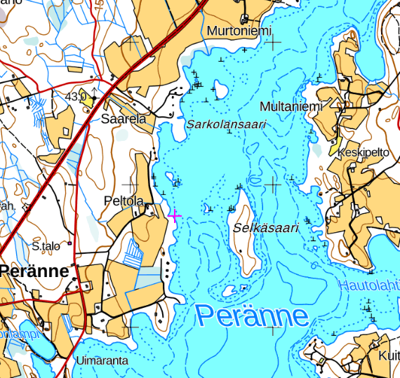
Pelastuspisteet (WGS 84) | Selkäsaari | lat: 62° 28.9646'; lon:24° 00.434'
 | Jussilantien, Halkoniemen P-paikka | lat: 62° 28.7604'; lon:23° 59.956'

TOIMINTAAN JA SUORITUSPAIKKAAN LIITTYVÄT KESKEISET RISKIT JA RISKIEN HALLINTA
Riskitekijä | Katso liite, riskianalyysi
YLEISET OHJEET RISKIEN HALLINTAAN
Osallistujamäärä | x
Olosuhderajoitukset | x
Rajoitukset osallistujien suhteen | Ei ole
Retkeilypaikkana saari | Saareen siirryttäessä käytettävä pelastusliivejä tai jäänaskaleita.
Saareen menijöitten toiminta ennen tapahtuman alkua | Valmistellaan henkilökuljetukset saareen kuljetusta varten, viedään tarvikkeet saareen turvallisesti.
Saaressa olevat EA -välineet sekä muu turvavarustus | Saaressa on kattava EA-Laukku, saaressa olevilla oltava tarpeellinen määrä puhelimia, mantereen puolella (500m) autoja kuljetusta varten.
Osallistujien perehdyttäminen ja opastaminen toimintaan | Ennen tapahtumaa ohjeistetaan väki, kerrotaan aikataulut, varmistetaan, että kaikki ovat ymmärtäneet saadut ohjeet.
Käytettävät turvavarusteet | Kaikilla pelastusliivit venekuljetuksessa. Kanooteissa olevilla kanoottiliivit.
Koneet ja laitteet | Ei ole
Elintarvikkeiden sekä veden kuljetus, säilytys ja käsittely | Omavalvontasuunnitelma ihmisten hygieniaturvallisuuden takaamiseksi.
Paloturvallisuus | Tulen käsittelyssä ollaan varovaisia, palosammutin lähellä nuotiopaikkaa.

PELASTUSSUUNNITELMA
Tärkeät puhelinnumerot avun hälyttämiseksi | 112,Ähtärin terveyskeskus 06 25257612, Alavuden pääterveysasema 06 25257612.
Toimintaohjeet fyysisen vamman aiheutuessa asiakkaalle tai työntekijälle | Tilanteen arviointi, tarvittaessa pelastus ja/tai EA ja kuljetus hoitoon , soitto 112
Toimintaohjeet muissa onnettomuus- tai vahinkotilanteissa | Ks. edellinen kohta
Toimintaohjeet tapaturman tai onnettomuuden jälkeen | Tehdään ilmoitus tapaturmasta tai läheltä piti- tilanteesta Tukesin lomakkeilla. Mahdollisen kriisiavun antaminen siirtyy viranomaisille
Muut mahdollisesti huomioitavat asiat | Ei ole

Täytä x:llä merkityt kohdat. Tee riskianalyysi ja omavalvontasuunnitelma.

